TUGAS PERTEMUAN 1
Algoritma Menentukan Jenis Segitiga Berdasarkan Panjang Sisi dan
Sifat Siku-Siku
- Deskripsi Masalah
Diberikan tiga panjang sisi, yaitu (a), (b), dan (c). Masalah yang akan diselesaikan adalah menentukan apakah ketiga panjang sisi tersebut dapat membentuk sebuah segitiga. Jika dapat membentuk segitiga, program akan menentukan jenis segitiga berdasarkan panjang sisinya, yaitu segitiga sama sisi, sama kaki, atau sembarang, serta memeriksa apakah segitiga tersebut merupakan segitiga siku-siku.
Penyelesaian masalah dilakukan dengan memeriksa syarat terbentuknya segitiga, membandingkan panjang sisi untuk menentukan jenis segitiga, kemudian menggunakan Teorema Pythagoras untuk memeriksa sifat siku-siku. Hasil pemeriksaan selanjutnya akan ditampilkan melalui program Python.
- Identifikasi Input–Proses–Output
Komponen | Keterangan
Input | Tiga panjang sisi, yaitu (a), (b), dan (c).
Proses | Memeriksa validitas segitiga, menentukan jenis segitiga berdasarkan panjang sisi, dan memeriksa apakah segitiga tersebut siku-siku menggunakan Teorema Pythagoras.
Output | Keterangan validitas segitiga, jenis segitiga, dan sifat siku-siku atau bukan.

- Pseudocode
Algoritma Menentukan Jenis Segitiga
- DEKLARASI
- a, b, c : real
- sisi_terpanjang, sisi1, sisi2 : real
- jenis : string

- DESKRIPSI
Menerima tiga panjang sisi a, b, dan c.
Menentukan apakah ketiga sisi dapat membentuk segitiga.
Jika valid, menentukan jenis segitiga berdasarkan panjang sisi
dan memeriksa apakah segitiga tersebut siku-siku.

- LANGKAH-LANGKAH

1. Masukkan nilai a, b, dan c.

2. Periksa apakah ketiga sisi dapat membentuk segitiga:

IF (a + b > c) AND (a + c > b) AND (b + c > a) THEN

3. Tentukan jenis segitiga berdasarkan panjang sisinya:

IF a = b AND b = c THEN
jenis ← "Segitiga sama sisi"

ELSE IF a = b OR a = c OR b = c THEN
jenis ← "Segitiga sama kaki"

ELSE
jenis ← "Segitiga sembarang"

END IF

4. Tentukan sisi terpanjang:

IF a >= b AND a >= c THEN
sisi_terpanjang ← a
sisi 1 ← b
sisi 2 ← c

ELSE IF b >= a AND b >= c THEN
sisi_terpanjang ← b
sisi 1 ← a
sisi 2 ← c

ELSE
sisi_terpanjang ← c
sisi 1 ← a
sisi 2 ← b

END IF

5. Periksa apakah segitiga merupakan segitiga siku-siku:

IF sisi1² + sisi2² = sisi_terpanjang² THEN
OUTPUT "Segitiga valid"
OUTPUT jenis
OUTPUT "Segitiga siku-siku"

ELSE
OUTPUT "Segitiga valid"
OUTPUT jenis
OUTPUT "Bukan segitiga siku-siku"

END IF

ELSE

6. OUTPUT "Ketiga sisi tidak dapat membentuk segitiga"

END IF

7. SELESAI

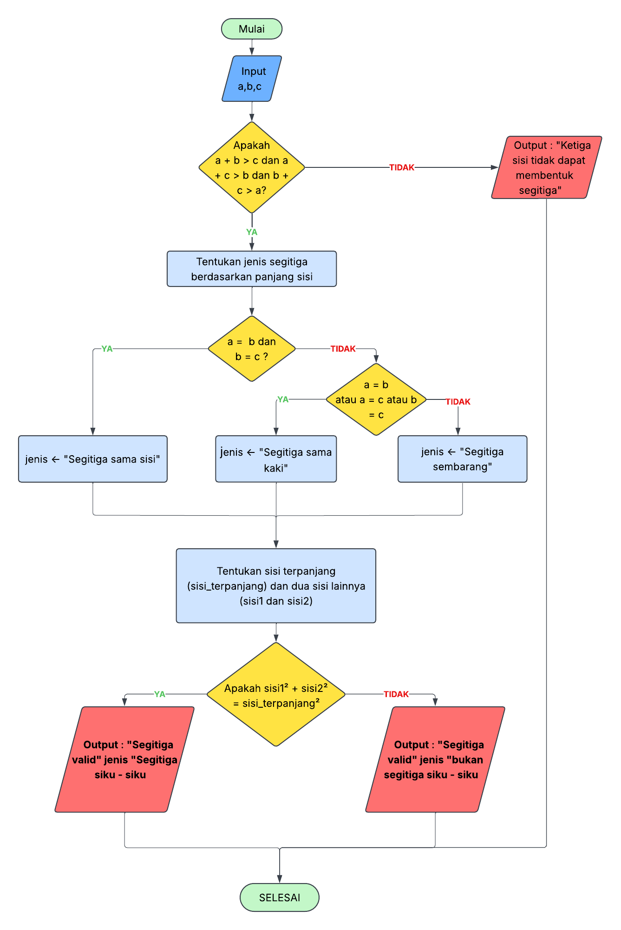
- Flowchart
- Test Case dan Verifikasi

Pengujian dilakukan menggunakan beberapa kombinasi panjang sisi untuk memastikan setiap kondisi pada algoritma dapat berjalan dengan benar. Test case dipilih untuk menguji segitiga siku-siku, segitiga sama kaki, dan kondisi ketika tiga sisi tidak dapat membentuk segitiga.
No | Input | Hasil yang Diharapkan
1 | a = 3, b = 4,  c = 5 | Segitiga valid, jenis sisi: segitiga sembarang, dan merupakan segitiga siku-siku
2 | a = 5, b = 5,  c = 6 | Segitiga valid, jenis sisi: segitiga sama kaki, dan bukan segitiga siku-siku.
3 | a = 2, b = 3,  c = 6 | Ketiga sisi tidak dapat membentuk segitiga.
4 | a = 4, b = 4, c = 4 | Segitiga valid, segitiga sama sisi, dan bukan segitiga siku-siku.

5.1 Verifikasi Test Case 1
Diberikan:
a = 3
b = 4
c = 5
Pertama, diperiksa apakah ketiga sisi dapat membentuk segitiga.
3 + 4 > 5
7 > 5
3 + 5 > 4
8 > 4
4 + 5 > 3
9 > 3
Ketiga syarat terpenuhi, sehingga ketiga panjang sisi tersebut dapat membentuk segitiga.
Karena panjang ketiga sisi berbeda, maka jenis segitiganya adalah segitiga sembarang.
Sisi terpanjang adalah 5. Selanjutnya, dilakukan pemeriksaan menggunakan Teorema Pythagoras.
3² + 4² = 5²
9 + 16 = 25
25 = 25
Hasil tersebut menunjukkan bahwa segitiga memenuhi Teorema Pythagoras, sehingga merupakan segitiga siku-siku.
Hasil yang diharapkan: Segitiga valid, segitiga sembarang, dan segitiga siku-siku.

5.2 Verifikasi Test Case 2
Diberikan:
a = 5
b = 5
c = 6
Pertama, diperiksa apakah ketiga sisi dapat membentuk segitiga.
5 + 5 > 6
10 > 6
5 + 6 > 5
11 > 5
5 + 6 > 5
11 > 5
Ketiga syarat terpenuhi, sehingga ketiga panjang sisi tersebut dapat membentuk segitiga.
Karena terdapat dua sisi yang memiliki panjang sama, yaitu a = 5 dan b = 5, maka jenis segitiganya adalah segitiga sama kaki.
Sisi terpanjang adalah 6. Selanjutnya, dilakukan pemeriksaan menggunakan Teorema Pythagoras.
5² + 5² = 6²
25 + 25 = 36
50 = 36
Hasil tersebut menunjukkan bahwa segitiga tidak memenuhi Teorema Pythagoras, sehingga bukan segitiga siku-siku.
Hasil yang diharapkan: Segitiga valid, segitiga sama kaki, dan bukan segitiga siku-siku.

5.3 Verifikasi Test Case 3
Diberikan:
a = 2
b = 3
c = 6
Pertama, diperiksa apakah ketiga sisi dapat membentuk segitiga.
2 + 3 > 6
5 > 6
Pernyataan tersebut salah. Oleh karena itu, ketiga panjang sisi tersebut tidak dapat membentuk segitiga.
Karena syarat terbentuknya segitiga tidak terpenuhi, proses selanjutnya tidak dilakukan.
Hasil yang diharapkan: Ketiga sisi tidak dapat membentuk segitiga.

5.4 Verifikasi Test Case 4
Diberikan:
a = 4
b = 4
c = 4
Pertama, diperiksa apakah ketiga sisi dapat membentuk segitiga.
4 + 4 > 4
8 > 4
4 + 4 > 4
8 > 4
4 + 4 > 4
8 > 4
Ketiga syarat terpenuhi, sehingga ketiga panjang sisi tersebut dapat membentuk segitiga.
Karena ketiga sisi memiliki panjang yang sama, maka jenis segitiganya adalah segitiga sama sisi.
Sisi terpanjang adalah 4. Selanjutnya, dilakukan pemeriksaan menggunakan Teorema Pythagoras.
4² + 4² = 4²
16 + 16 = 16
32 = 16
Hasil tersebut tidak benar, sehingga segitiga tersebut bukan segitiga siku-siku.
Hasil yang diharapkan: Segitiga valid, segitiga sama sisi, dan bukan segitiga siku-siku.

